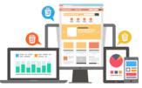**Projeto Interdisciplinar**

**Aluno: Moisés Dreckmann**

**E-mail:** dreckmannmoises@gmail.com

**Americanas - Replica**

# **Visão geral da solução**

A solução proposta nesta seção é a criação de um site replica de e-commerce. E-commerce é uma vertente de grande mercado dentro de desenvolvimento web.

# **Objetivos Principais**

1. **Objetivo 1:** O objetivo do site replica de e-commerce se deve a fins de treinamento e aprendizado, testes de usabilidade, e experimentação de novos recursos, ou até mesmo de recursos já existentes. Muitas vezes se torna mais difícil copiar algo que já foi realizado, do que criar algo do zero.

# **Trabalhos relacionados**

1. **Digite seu texto aqui:** Provavelmente, irei para a área de back-end, mas se um dia for necessário atuar na área de front-end, me sinto preparado para desenvolver qualquer tipo de página com a experiência obtida desde e outros projetos.

# **Público alvo da aplicação (potenciais usuários)**

Pessoas que visam realizar compras de forma on-line.

# **Funcionalidades previstas**

Catálogo de produtos: uma lista de produtos disponíveis para compra, com detalhes como nome, descrição, preço, imagens e opções de variação (tamanho, cor, etc.), assim como a capacidade de buscar e filtrar produtos.

Carrinho de compras: Um recurso que permite aos usuários adicionar produtos ao carrinho de compras enquanto navegam pelo site, visualizar os itens no carrinho e ajustar as quantidades antes de prosseguir para a finalização de compra.

Conta de usuário: Um sistema de registro e login de usuários, que permite aos clientes cadastro, login, alteração de perfil, além de tudo ser feita com segurança, como cadastro ou alteração de senha por e-mail, e criptografia de dados.

Pagina própria para produto.

Pagina própria para categoria de produtos.

Usuários podem fazer perguntas relacionadas ao produto

# **Tecnologias utilizadas**

HTML 5, CSS 3, Bootstrap, JavaScript, MySQL, PHP, PHPMailer, Ajax, Google API, Animação CSS

# **Modelagem**

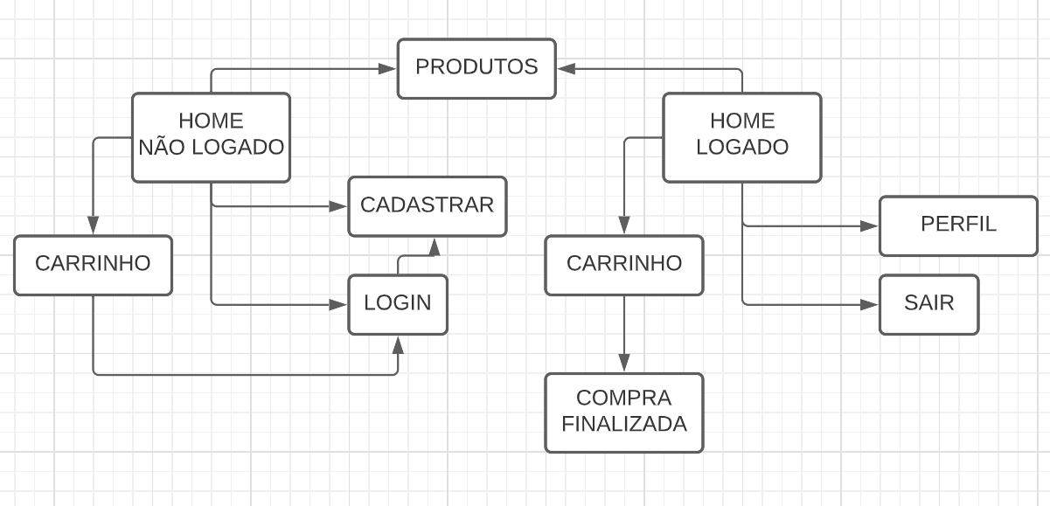

Home – Pagina inicial do site, acessada por qualquer usuário. Os produtos são dispostos aqui, disponíveis para qualquer um visualizar. As compras são efetuadas apenas por usuários logados. Há um espaço para cadastro e login, e um carrinho que redireciona para login, caso o usuário não possua login. Há um espaço para perfil ou logout caso usuário esteja logado

Cadastro – Parte especifica para cadastro de usuário.

Login – Parte especifica para login de usuários já cadastrados. Por aqui também pode-se acessar cadastro.

Perfil – Parte especifica para alteração de dados

Sair – Logout do site.

Carrinho – Parte onde constam os produtos comprados pelo usuário, com suas devidas descrições e preços. Os produtos por aqui podem também ser retirados do carrinho, caso desistência. Consta também o valor total, e um botão para realização da compra que emitira dados fiscais no banco de dados.

Produtos – Pagina especifica para o usuário administrador (id =1) conseguir cadastrar categorias e produtos. Esta página não fica disponível para usuários comuns, e também não possui contato com o restante do site.

Compra Finalizada – Pagina pós compra efetuada, onde aparece uma mensagem agradecendo a preferência.

# **Modelo do Banco de Dados**

